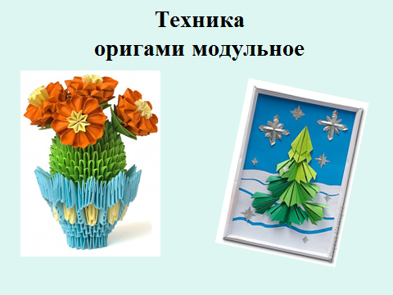
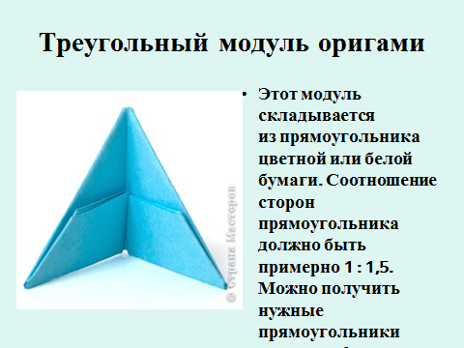
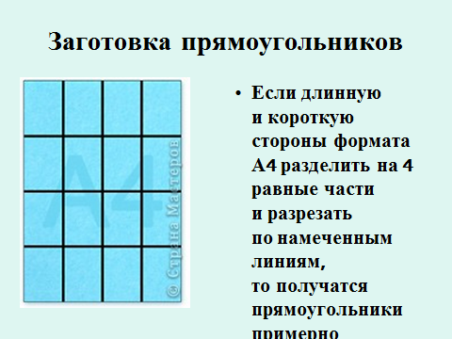
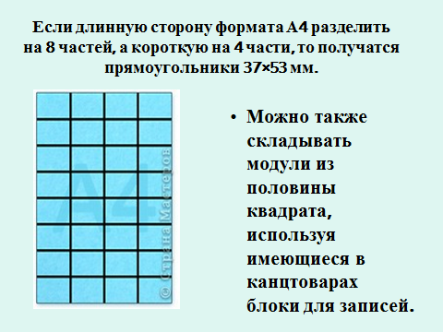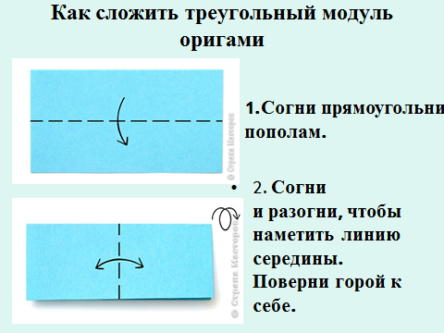
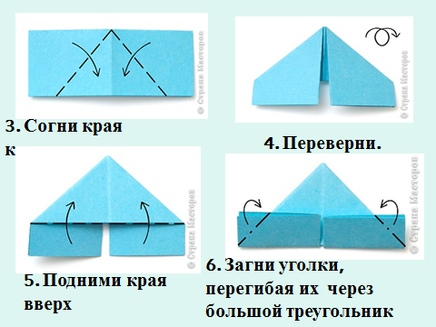
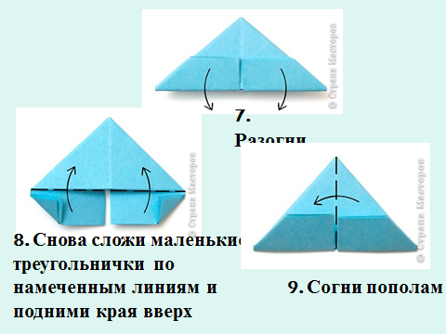
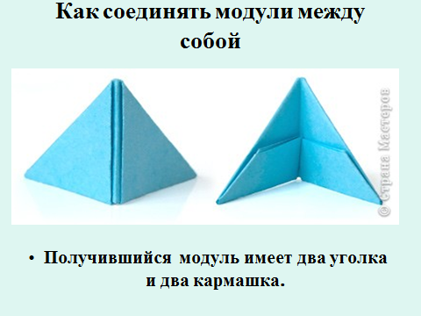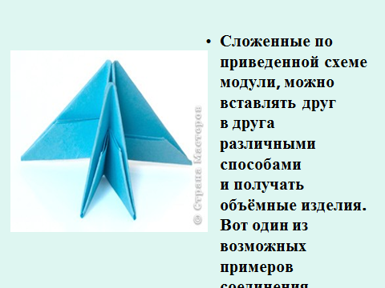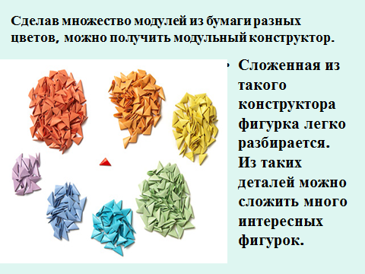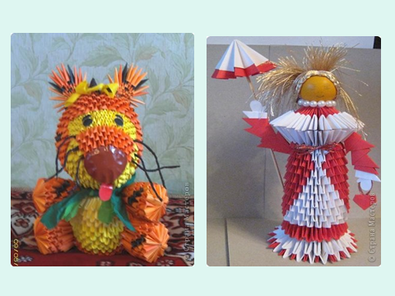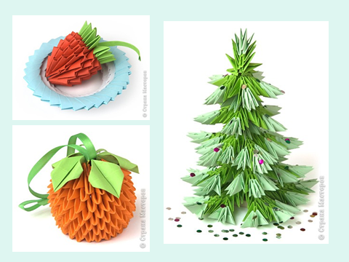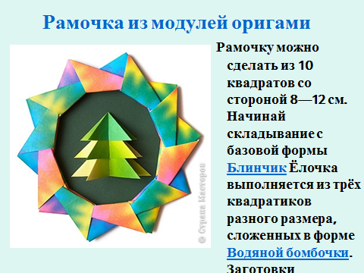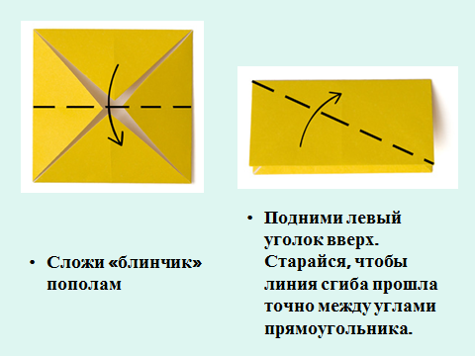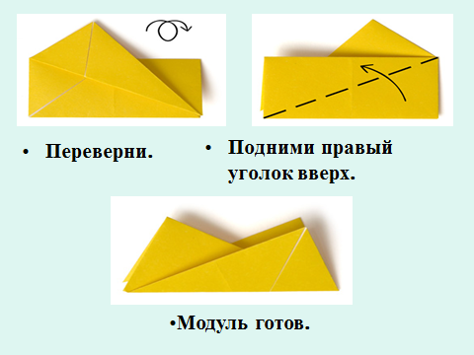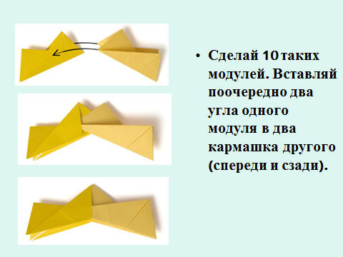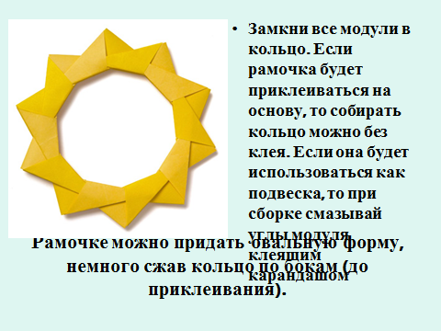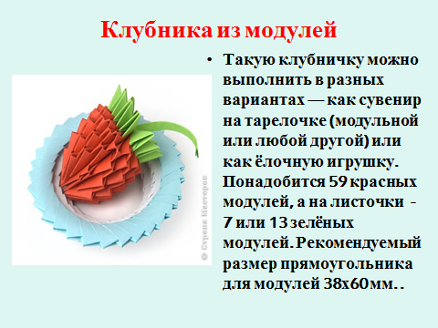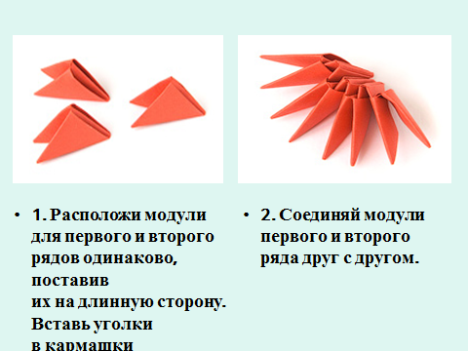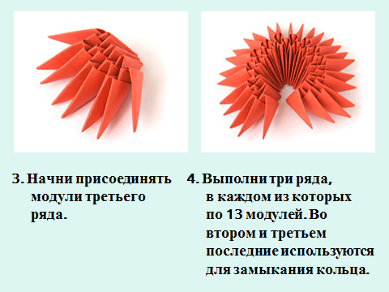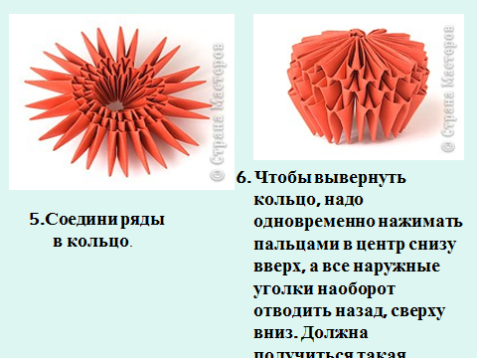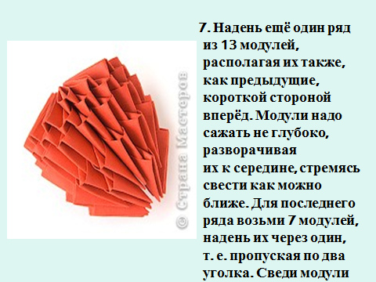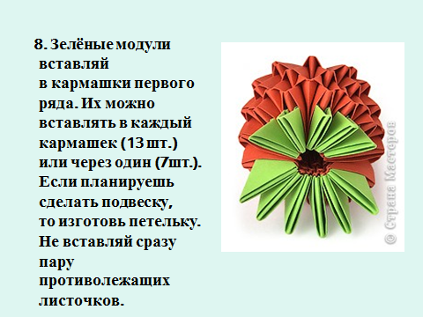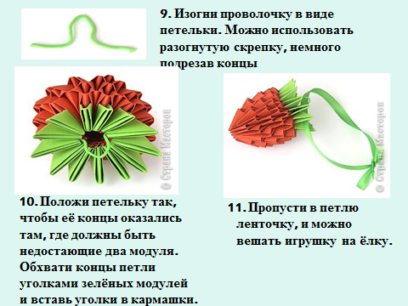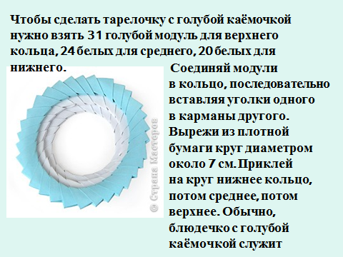

Модульное оригами. Кактус. Занятие 1.
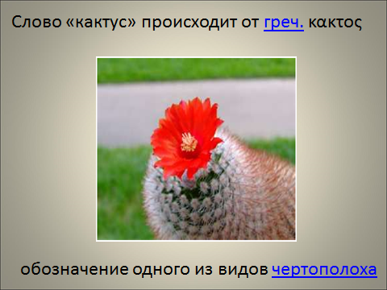

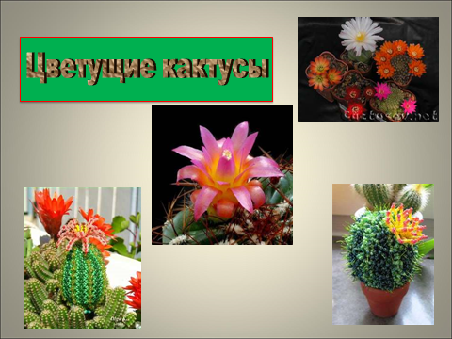
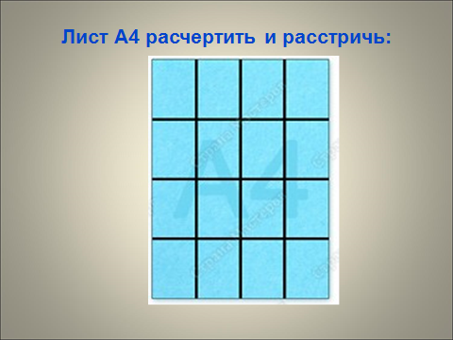
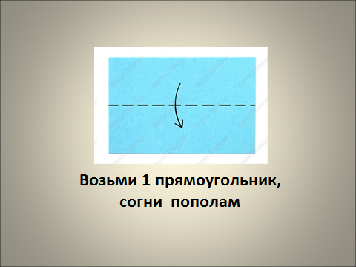
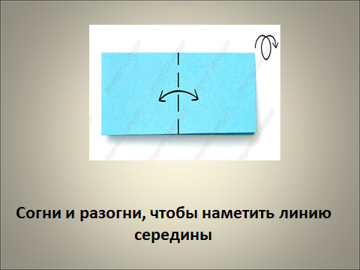
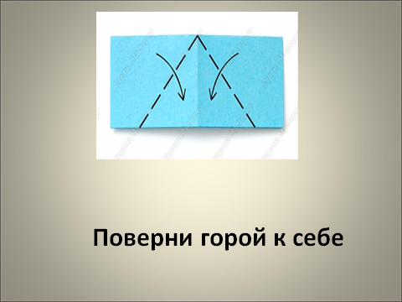
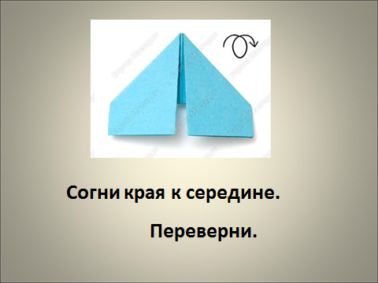
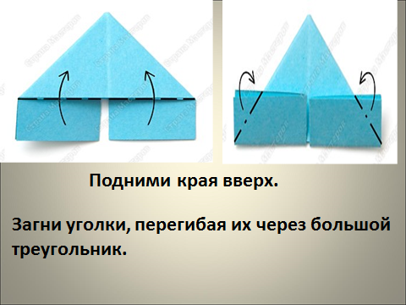
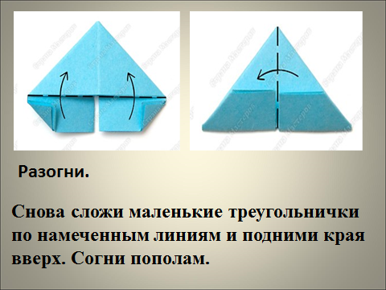
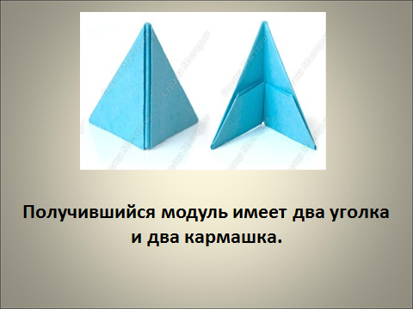
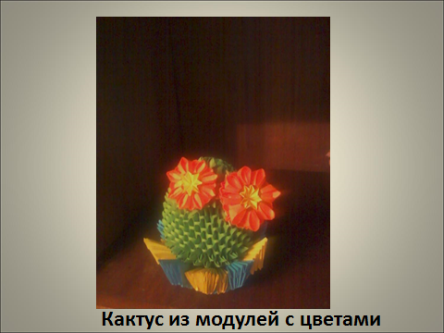
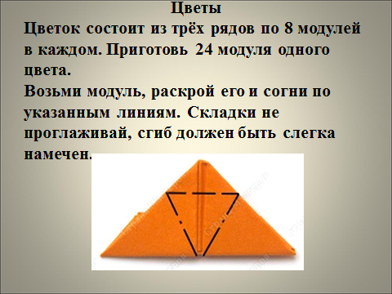
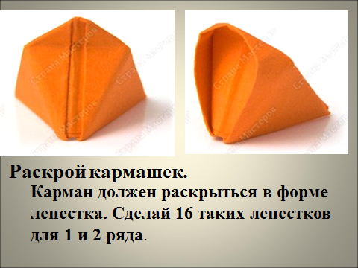
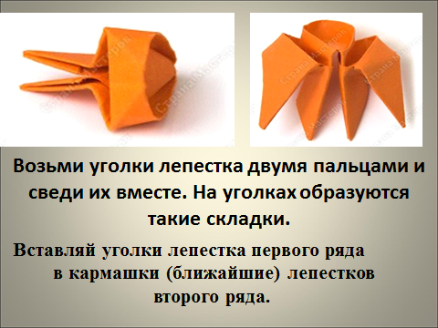
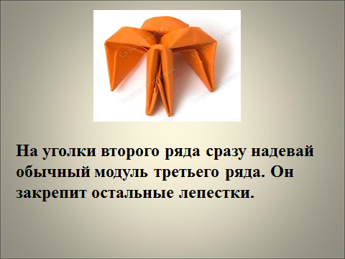
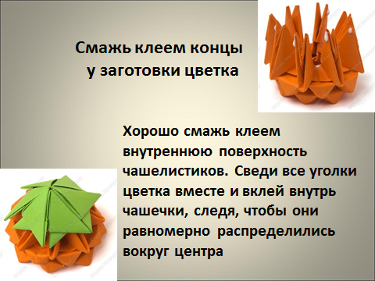
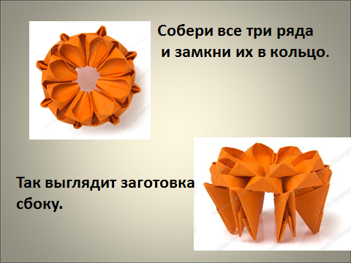
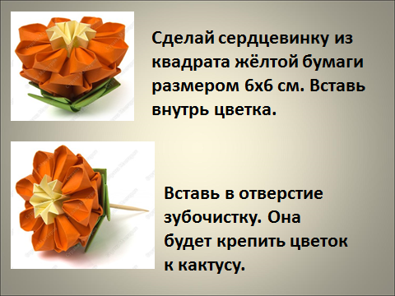
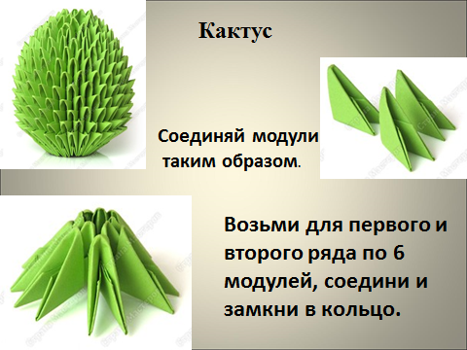
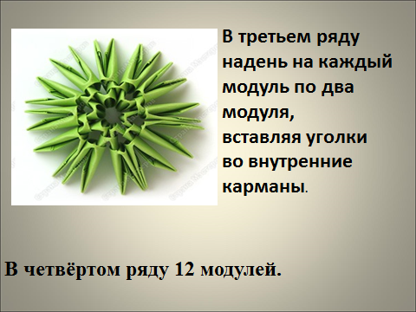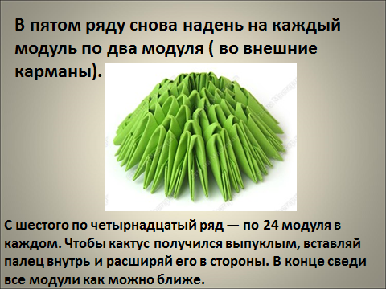

Модульное оригами. Кактус. Занятие 2
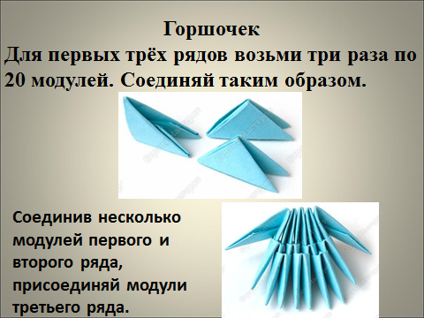

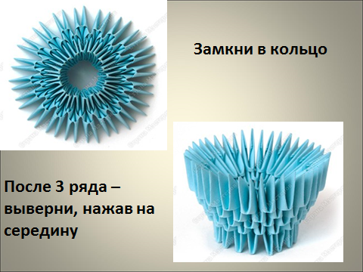
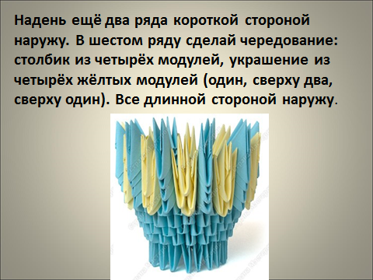
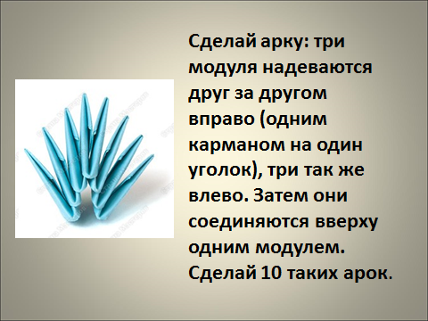

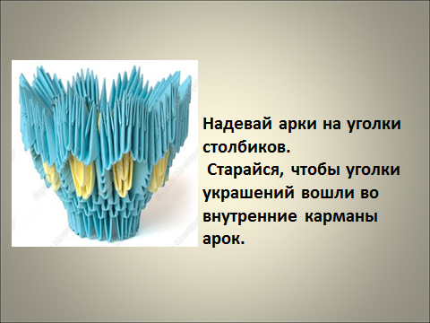
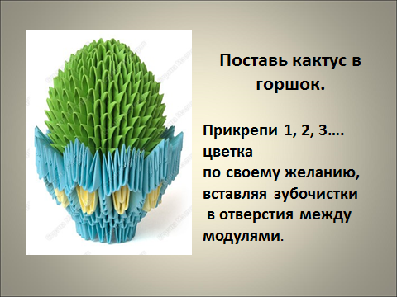

Тема занятия: изготовление лебедя из модулей
Цели:
1.Дать представления о модульном оригами;
2. Развивать мышление, внимание, умения и навыки при работе с модулями, расширять кругозор, словарный запас; развивать моторику пальцев, наглядно-логическое мышление, фантазию учащихся; дисциплинированность, трудолюбие.
3. Воспитывать у учащихся мотивацию к учению, эстетические чувства, аккуратность, точность.

Задачи:
Формирование УУД.
Познавательные: Способность к художественному познанию мира. Сравнивать предметы по цвету, форме, размеру;
Умение применять полученные знания в собственной творческой деятельности.
Подведение под понятие – распознавание объектов, выделение существенных признаков

Умение:
- рассматривать, сравнивать
Регулятивные: Умение действовать по плану и планировать свою деятельность.
Научить изготавливать бумажные цветы.

Личностные: Способность к эстетической оценке явлений окружающей жизни. Эмоционально-ценностное отношение к окружающему миру
Коммуникативные: Понимание возможности различных позиций и точек зрения на какой – либо предмет и вопрос.

Развивать умение высказывать оценочные суждения в процессе обсуждения выполненных работ, уважать мнение товарища. Презентовать свое изделие

Оборудование: Для учащихся: ксероксная бумага, модули.
Оборудование для учителя: лебедь из модулей, презентация к уроку «изготовление лебедя».
Ход занятия
- Организационный момент.
- Модульное оригами.
Модульное оригами – это разновидность оригами. Модульное оригами собирается из одинаковых частей (модулей), которые складываются по определённому правилу. Детали при этом между собой не склеиваются, а вставляются одна в другую.
Занимаясь оригами, вы получаете уникальную возможность развивать внимание, память, усидчивость, пространственное мышление, мелкую моторику рук.
Для начала вспомним как изготовить треугольный модуль.
- Этапы изготовления лебедя.
- Из разноцветных бумажных прямоугольников сложите следующий набор треугольных модулей оригами:
- 1 красный
- 136 розовых
- 90 оранжевых
- 60 жёлтых
- 78 зелёных
- 39 голубых
- 36 синих
- 19 фиолетовых
Возьмите три розовых модуля и расположите их как показано на слайде.
- Вставьте уголки первых двух модулей в два кармашка третьего модуля.
- Возьмите ещё два модуля и присоедините их таким же образом к первой группе. Так выполняется первое кольцо. Оно состоит из двух рядов:
- внутренний ряд, модули которого стоят на короткой стороне;
- внешний ряд, модули которого стоят на длинной стороне.
- Каждый ряд состоит из 30 модулей. Собирайте кольцо по цепочке, придерживая его руками. Последним модулем замкните концы цепочки.
- Возьмите 30 оранжевых модулей и выполните третий ряд. Обратите внимание на то, что модули надеваются в шахматном порядке.
- Точно также выполните четвёртый и пятый ряды, состоящие также из тридцати оранжевых модулей.
- Теперь, взявшись пальцами за края заготовки, выполните движение, как будто хотите вывернуть всё кольцо наизнанку. Должна получиться форма, сверху напоминающая стадион.
- Выполните шестой ряд, состоящий из 30 жёлтых модулей. Теперь надевать их нужно сверху. Проверьте, чтобы расположение модулей было таким же, как в предыдущих рядах.
- С седьмого ряда начинайте делать крылья.
Выберите ту сторону, где будет находиться голова лебедя. Выберите одну пару уголков (от двух соседних модулей).
Это будет место прикрепления шеи. Влево и вправо от этой пары сделайте по ряду из 12 жёлтых модулей. Т.е. седьмой ряд составит 24 модуля и имеет два промежутка.
- Продолжайте делать крылья, каждый следующий ряд уменьшая на один модуль. 8 ряд: 22 зелёных модуля (два раза по 11), 9 ряд: 20 зелёных модулей, 10 ряд: 18 зелёных модулей.
- 11 ряд: 16 голубых модулей, 12 ряд: 14 голубых модулей.
- 13 ряд: 12 синих модулей, 14 ряд: 10 синих модулей, 15 ряд: 8 синих модулей.
- 16 ряд: 6 фиолетовых модулей, 17 ряд: 4 фиолетовых модуля, 18 ряд: 2 фиолетовых модуля.
Крылья готовы. Придайте им форму, чтобы они были выпуклыми снизу и немного отгибались вверху.
- Выполните хвостик, состоящий из пяти рядов. Точно так же уменьшайте модули на один в каждом ряду. На него уйдёт 12 зелёных и 3 голубых модуля.
- Чтобы сделать шею, заготовки нужно соединять другим способом. Вставляйте два уголка одного модуля в два кармашка другого.
- Присоедините к красному модулю 7 фиолетовых. Старайтесь сразу придавать шее нужный изгиб.
- Далее присоедините 6 синих, 6 голубых, 6 зелёных и 6 жёлтых модулей. Придайте шее желаемую форму.
- Укрепите шею на двух уголках между крыльями. По желанию, добавьте детали — глазки, бантик.
- Сделайте подставку в виде двух колец, состоящих из 36 и 40 модулей. Соединяйте модули таким же образом, как для шеи.
- Радужный лебедь готов.
Если захотите сделать белоснежного лебедя с красным клювом, то возьмите458 белых прямоугольников и 1 красный. Далее выполните все 20 шагов без учета цвета.

Интернет – ресурсы
¬ http://origamka.ru/modulnoe-origami/
¬ http://www.alegri.ru/rukodelie
¬ http://stranamasterov.ru/tnp
¬ http://origami-blog.net/2013/10/02/origami-modul-noe-min-on/
Тема занятия: «Торцевание»
Цели и задачи:
образовательные:
- Способствовать формированию представления о виде аппликации в технике «торцевание»;
- Познакомить с техникой выполнения объёмного торцевания;
развивающие:
- Развивать художественный вкус, творческие способности и фантазию обучающихся;
- Совершенствовать мелкую моторику рук;
воспитательные:
- Формировать культуру труда и совершенствовать трудовые навыки.

Вид занятия: Урок творчества, с изучением нового материала (индивидуальная, групповая форма организации)
Время: 60 минут
Учебное материальное обеспечение:
- Цветная гофрированная бумага, нарезанная на квадраты 2x2 см;
- клей ПВА, емкость под клей;
- торцовочный инструмент;
- влажные салфетки;
- магнитный лист.
Методы обучения:
- Объяснительно-иллюстративный
- Репродуктивный метод, метод самостоятельной работы
- Метод закрепления и повторения

Ход занятия

Подготовительный этап
Организационный момент. На столах разложен необходимый для работы материал, на середине стола устанавливается готовая модель работы, на доске – тема занятия.
Отгадайте загадку:
Зимою и летом зеленого цвета,
платьице в иголках, а называюсь я… (ёлку и шкатулка)
Посмотрите, какая замечательная ёлочка к нам пришла в гости. Она выполнена в очень интересной технике, с которой я сегодня вас познакомлю. Это техника называется «Торцевание». Именно в этой технике мы с вами изготовим новогодние магнитики.

Основной этап.
Изложение нового материала

Что же такое «Торцевание»?
Торцевание – это один из видов бумажной аппликации, когда с помощью палочки и маленького квадратика бумаги создаются трубочки-торцовки.
А посмотрите, что стоит под ёлочкой? Ответы детей. (Давайте её откроем. Посмотрим, что же находится внутри. Ёлочка помогла вам в выполнении подарка и приготовила каждому из вас основу магнитика.

А как выполняются «торцовки» я вас сейчас покажу, посмотрите внимательно:

- Берёте квадрат из бумаги.
- Кладём на указательный палец квадратик.
3. Прижмите его центр торцовочным инструментом.
4. Накрутите бумагу вокруг торцовочного инструмента.
5. Получившуюся торцовку, не снимая с палочки, обмакните в клей и приклейте на основу.
6. Следующие торцовки приклеивают рядом с первой. Бумажки должны плотно прилегать друг к другу и покрывать основу по контуру.

Практическая работа.

Прежде чем мы приступим к выполнению задания, давайте с вами познакомимся с правилами техники безопасности при работе с торцовочным инструментом и клеем.
При работе с торцовочным инструментом запрещено:
- Размахивать руками, чтобы не поранить себя или соседа;
- Подносить к лицу;
При работе с клеем вытираем руки влажными салфетками.

Ребята, давайте с вами попробуем сделать торцовку:
- возьмите в руки бумажный квадрат
- положите квадрат на указательный палец
- в другую руку возьмите торцовочный инструмент
- поставьте его в центр квадрата
- сомните квадрат и прокатайте палочку между пальцами
- получилась торцовка, покажите все свои работы
- опустите аккуратно конец торцовки в клей
- поставьте её на основу, прижмите
- аккуратно уберите торцовочный инструмент
- каждую следующую торцовку приклеивайте рядом с предыдущей. Старайтесь ставить торцовки плотно друг к другу, чтобы не оставалось промежутков.

Ребята, а теперь вам необходимо заполнить торцовками контур ёлочки.

Педагог с обучающимися повторяет этапы работы и принимаются за дело, педагог ведёт индивидуальную работу с каждым ребёнком, оказывает индивидуальную помощь, при необходимости осуществляет повторный показ приёмов торцевания.
Продолжение практической работы..

Итоговый этап.

Заключение, подведение итога.
Ребята, заканчиваем выполнение работы.
Прибираем рабочие места.

Наше занятие подходит к завершению.

- Вам понравилось выполнять задание?
- С какой новой техникой мы с вами познакомились?

ЗАНЯТИЕ НА ТЕМУ «ТОРЦЕВАНИЕ»
Цель занятия:
- Формирование и развитие правильного восприятия формы, конструкции, цвета предметов на основе изделия;
- привитие эстетического вкуса через подбор цветов при составлении композиции.

Задачи:
- дать представление о технике «Торцевание»
- ознакомиться с этапами последовательности выполнения изделий;
- закрепить знания по технике безопасности с инструментами;
- воспитание трудовых навыков, терпения, усидчивости, аккуратности;
- развивать мелкую моторику рук.

Оборудование и материалы:
- ножницы, стержень от шариковой ручки, клей, пластилин, гофрированная бумага разных цветов,
- наглядные пособия: готовый образец композиции, слайд-лекция, технологические карты.

Время занятия: 1 час
ХОД ЗАНЯТИЯ
 | Деятельность педагога | Деятельность воспитанников
Организационный момент

Одним из самых традиционных подарков являются цветы, сердечко.
И я предлагаю вам выполнить такую поделку.

Мы с вами выполняли разные цветы. Это были и цветы в технике «квилинг», «гофротрубочки». А сегодня мы выполним поделку в технике «торцевание».
На прошлом занятии мы уже пробовали выполнить картинки в этой технике.
дерево-сердечко;
разноцветный цветок.

 | Активизация знаний  Мы будем работать с инструментами: кисточка, ножницы, стержень, клей, поэтому давайте соблюдать правила техники безопасности.  А правила по ТБ при работе с инструментами?  как должно быть оборудовано рабочее место при выполнении задания? | - Гофрированный картон, стержень от шариковой ручки, клей, пластилин, ножницы  1. при работе с ножницами  2. при работе с леской и проволокой  3. при работе с клеем  Справой стороны лежат ножницы, на столе есть коробочка с заготовками.  Все нужные материалы находятся слева.
Изучение нового материала. Практическая часть

А теперь давайте приступим к работе.

Ребята, давайте вместе повторим последовательность выполнения :

1. Из гофрированной бумаги нарежьте на квадраты со стороной примерно 1 см.

2. Нарисуйте на плотной бумаге или картоне любой узор.

3. Нанесите клей тонкой полоской по контуру на небольшой участок узора.

4. Торец стержня (тупой конец) поставьте на квадратик.

5. Сомните квадрат и прокатайте стержень между пальцами.

6. У вас получится цветная трубочка-торцовочка.

7. Поставьте ее на клей.

8. Выньте стержень.

9. Каждую следующую торцовку приклеивайте рядом с предыдущей. Старайтесь ставить торцовки плотно друг к другу, чтобы не оставалось промежутков.

10. Мозаику в технике торцевания можно выполнять по контуру или делать сплошной.

Ребята вы все поняли?
Можете приступать к выполнению задания по своим технологическим картам, все необходимое находится на ваших рабочих местах.

Выполнение работы
Ребятки, поторопитесь до конца занятия осталось мало времени.

Давайте уберем рабочие места, уберем весь мусор, сложим аккуратно все инструменты
.

Подведение итогов работы

Расскажите, что мы сегодня делали, чем занимались?

Вам нравятся свои работы?
Трудно было выполнить эту работу?

Вот этим подарком вы скажете своим любимым мамочкам добрые слова
Ребята, вы молодцы! Наше занятие окончено.
Ребята, спасибо за занятие, до свидания!

Тема: Сирень. Торцевание на пластилине.
Цель занятия: Создание самостоятельного художественного произведения способом «торцевание на пластилине»
Задачи:
-познакомить с новым способом работы с бумагой и пластилином «торцевание на пластилине»,
-научить создавать композицию в формате А4;
-повторить правила работы с пластилином, бумагой, правила техники безопасности при работе с материалами,
-развивать навык владения художественными материалами (карандаш, пластилин, бумага, клей);
-научиться приемам «торцевания на пластилине» способом вдавливания бумажных деталей в пластилин и поэтапному выполнению работы,
-воспитывать любовь к труду, усердие, усидчивость, умение работать в коллективе, умение завершать и доводить работу до конца.
Форма проведения – практическое занятие ( 45 минут).
Оборудование для педагога-ноутбук, проектор, экран, презентация.
Оборудование для детей-цветной картон А4, карандаш, ластик, пластилин, бумага, деревянная палочка, ножницы, клей.
Методы обучения: Словесные методы (рассказ, объяснение, беседа), Наглядные методы (демонстрация образца, сопровождающая презентация к практической работе), практические методы (практическая работа)
Организационный этап. (5 минут)
Подготовка детей к работе на занятиях.
Организация начала занятия, создание настроя. Активация внимания.
Основной этап (10мин)
Педагог: Здравствуйте ребята! Сегодня на занятии мы с вами познакомимся с очень интересным способ декоративно-прикладного творчества «Торцевание на пластилине» и самостоятельно создадим свое творческое произведение «Сирень». Торцевание на пластилине- это техника изготовления объемных поделок из бумаги. Это вид бумажного конструирования – искусство бумагокручения, при котором с помощью наклеивания (или вдавливания в пластилин) скрученных кусочков бумаги – трубочек -создаются объемные, пушистые композиции: картины, панно, мозаики, открытки и т.д
Презентация работ, выполненных в технике «торцевание на пластилине»
Изучение нового материала
Торцевание на пластилине-техника работы с бумагой и пластилином, где постепенно вдавливается в пластилин сжатые из бумаги элементы. Сегодня мы с вами создадим самостоятельное художественное произведение своими руками. Прежде чем приступить к работе, необходимо приготовить рабочее место. Какие материалы нам потребуются для создания творческой работы?
Подготовка рабочего места
Для работы нам потребуются следующие материалы: картон, пластилин, цветная бумага, ножницы, клей (учащиеся самостоятельно готовят рабочее место)
Практическая работа
1.На цветном листе картона наметить веточку сирени.
2. При помощи пластилина создать объем на конце каждой веточки
3.Согнуть лист бумаги способом гармошка и нарезать полоски
4. Полоски нарезать на маленькие квадратики
5. Квадратик из бумаги накрутить на деревянную палочку и вдавить в пластилин
6. Заполнить всю поверхность пластилина бумажными скрученными трубочками
7. Добавить другие цвета (голубой, розовый)
8.Согнуть лист бумаги и на линии сгиба нарисовать половинку листа
9.Вырезать листья больших и маленьких размеров, используя два оттенка зеленого цвета
10. Расположить листья на ветке и приклеить
Итог работы.
Первые работы в технике «Торцевание на пластилине» готовы. Сегодня на занятии мы познакомились с очень удивительной техникой «торцевание на пластилине» и самостоятельно создали своими руками самые настоящие шедевры декоративно-прикладного творчества! И если вам понравилось работать в этой технике, то вы можете самостоятельно продолжить осваивать эту технику дома и создавать «пушистые» картины и панно.

Использованные материалы и Интернет-ресурсы

- http://ped-kopilka.ru/vospitateljam/uroki-truda-v-dou/podelki-na-temu-leto/torcevanie-na-plastiline-master-klas.html
- http://stranamasterov.ru/taxonomy/term/666
- http://kladraz.ru/podelki-dlja-detei/podelki-iz-bumagi-i-kartona-dlja-detei/torcevanie-iz-gofrirovanoi-bumagi-master-klas.htm

Тема : Квиллинг. Виноград (занятие первое)
Цели урока: повторение уже пройденного материала, развивать интерес к предмету, создавая условия для нравственного воспитания учащихся;
Задачи:
- Продолжить знакомить с техникой «квиллинг»
- Формировать умений и навыков работы в технике бумагокручения;
- Развивать воображение, мышление, творческие способности каждого ребенка;
- Способствовать развитию мелкой моторики рук, глазомера.
- Воспитывать аккуратность и собранность при выполнении приёмов труда, коммуникабельность, умение слушать, активность и умение работать в коллективе.
Наглядное пособие: работы, выполненные в технике квиллинг.
Оборудование: бумага для квиллинга, цветной картон для фона, ножницы, канцелярский нож, зубочистка, трафарет, клей ПВА, иголки для закрепления завитков.
Ход урока
I. Орг.момент
II.Сообщение целей и темы урока
III. Актуализация опорных знаний и их коррекция.
IV. Применение знаний и упражнения по образцу
1.Мы сегодня продолжаем формировать навыки работы с бумагой в данной технике.
Красота изделий, сделанных в технике квиллинг, завораживает, вдохновляет, создаёт прекрасное настроение. Вспоминаем с чего мы начинаем?
2. Повторим технику закручивания завитков:
- Берём полоску бумаги двумя пальцами
- Плотно накручиваем бумагу на зубочистку
- Когда диаметр валика становиться 3-4 мм, его можно докрутить руками
- Скручиваем плотный диск руками перехватывая его пальцами, чтобы бумажная лента не распустилась.
- Слегка расслабим пальцы, позволив бумажной ленте немного распуститься, или помещаем его в трафарет.
- Приклеиваем край полоски.
- Теперь сжимаем заготовку двумя пальцами, чтобы получилась капля.
Приступаем к работе (Текущий инструктаж учителя по ходу выполнения учащимися самостоятельной работы).
В качестве первых работ мы с вами выбираем не сложные узоры, и базовые формы, применяемые в квиллинге.
Сегодня мы начинаем работу в технике исполнения которой есть интересная особенность. При изготовлении заготовок для виноградинок мы будем использовать трафарет (демонстрация специального трафарета для квиллинга). Правила работы с трафаретом. Инструктаж по технике безопасности.
На сегодняшнем занятии мы сделаем с вами заготовки для ягод винограда. Для этого нам понадобяться полоски фиолетового и сиреневого цветов.
IV. Закрепление. Анализ проделанной работы.
Уборка рабочего места.
V. Рефлексия Что было сложного? Что узнали нового? Что понравилось? Что не понравилось?
Тема : Виноград (занятие второе )
Цели урока: Развивать у учащихся любознательность, фантазию, воображение, творческое техническое и художественное мышление
Задачи:
- Продолжить знакомить с техникой «квиллинг»
- Формировать эмоциональное отношение к действительности, нравственно-эстетическую отзывчивость на прекрасное в жизни;
- Развивать музыкально-творческое мышление в процессе выполнения заданий;
- Продолжить знакомить с техникой «квиллинг»;
- Вызвать желание создать коллективную композицию для украшения интерьера класса. Развивать умение сотрудничать со сверстниками.
Наглядное пособие: работы, выполненные в технике квиллинг.
Оборудование: бумага для квиллинга, зубочистка, трафарет, клей ПВА, иголки для закрепления завитков.
Ход урока
I. Орг.момент
II.Сообщение целей и темы урока
III. Актуализация опорных знаний и их коррекция.
IV. Применение знаний и упражнения по образцу
1. Мы сегодня продолжаем формировать навыки работы с бумагой в данной технике.
2. Из бумаги зеленого цвета делаем стандартные завитки, придавая им форму капельки.
Собираем из заготовок узор – листья, группируя их из отдельных элементов – капелек.
3. Повторим технику закручивания завитков:
- Берём полоску бумаги двумя пальцами
- Плотно накручиваем бумагу на зубочистку
- Когда диаметр валика становиться 3-4 мм, его можно докрутить руками
- Скручиваем плотный диск руками перехватывая его пальцами, чтобы бумажная лента не распустилась.
- Слегка расслабим пальцы, позволив бумажной ленте немного распуститься, или помещаем его в трафарет.
- Приклеиваем край полоски.
- Теперь сжимаем заготовку двумя пальцами, чтобы получилась капля.
Приступаем к работе (Текущий инструктаж учителя по ходу выполнения учащимися самостоятельной работы).
В качестве первых работ мы с вами выбираем не сложные узоры, и базовые формы, применяемые в квиллинге.
На сегодняшнем занятии мы сделаем с вами заготовки для листьев винограда и соберем их из отдельных элементов на полоску (черешок). Для этого нам понадобятся полоски зеленого цвета.
IV. Закрепление. Анализ проделанной работы.
Уборка рабочего места.
V. Рефлексия Что было сложного? Что узнали нового? Что понравилось? Что не понравилось?

Тема : Виноград (занятие третье)
Цели урока: Научить правильно, строить композицию, грамотно расставлять акценты в оформлении
Задачи:
- Продолжить знакомить с техникой «квиллинг»
- Формировать эмоциональное отношение к действительности, нравственно-эстетическую отзывчивость на прекрасное в жизни;
- Создавать условия для нравственного воспитания учащихся;
- Способствовать развитию творческих способностей личности;
- Продолжить обучать умениям и навыкам традиционной художественной обработки материалов разных видов.
Наглядное пособие: работы, выполненные в технике квиллинг.
Оборудование: бумага для квиллинга, зубочистка, трафарет, клей ПВА, иголки для закрепления завитков.
Ход урока
I. Орг.момент
II.Сообщение целей и темы урока
III. Актуализация опорных знаний и их коррекция.
IV. Применение знаний и упражнения по образцу
1. Мы сегодня продолжаем завершаем нашу работу и главной задачей стоит собрать всю композицию в единую работу.
Приступаем к работе (Текущий инструктаж учителя по ходу выполнения учащимися самостоятельной работы).
У нас уже изготовлены ягоды собранные в кисть и листья. Собираем картину. Приклеиваем листья и ягоды. Ягоды приклеиваем в несколько слоёв или в два яруса. Сначала одним слоем, а затем сверху на места стыков в первом слое наклеиваем оставшиеся роллы-ягоды. В верхней части грозди приклеиваем коричневую ветвь-спираль. Лоза готова.

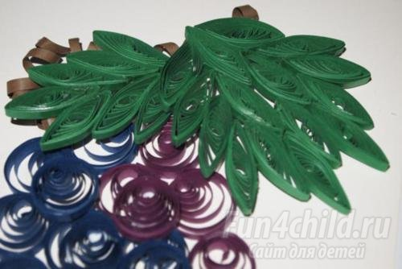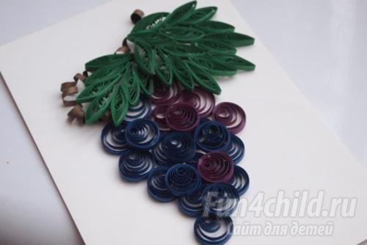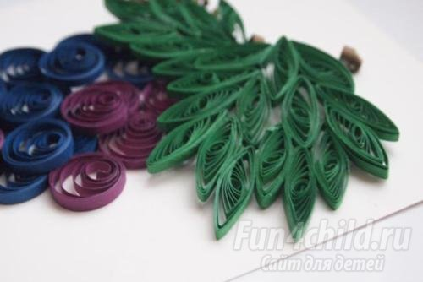 или 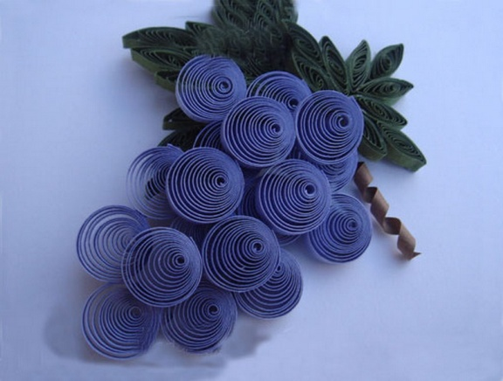

IV. Закрепление. Анализ проделанной работы. Уборка рабочего места.
V. Рефлексия Что было сложного? Что узнали нового? Что понравилось? Что не понравилось?

